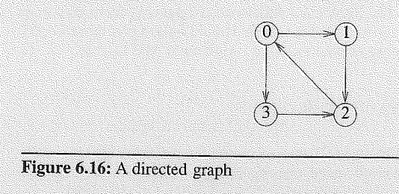

P340 5：给出上图中的图的邻接矩阵、邻接表、邻接多重表

答：